tématické zájezdy na Kubu v lednu 2010 opět aktuální !!!!

V roce 2008 připravila kancelář ZUČM ve spolupráci s c.k.Čedok Ostrava destidenní odborný tématický zájezd na KUBU.Zájezd se uskutečnil v měsíci lednu 2008. – období velmi příznivého klimatu pro nás .Tohoto zájezdu se zúčastnilo 20osob, pěstitelé zeleniy.,rodinní příslušníci ,a ostatní klienti.
Vzhledem k úspěšnosti zájezdu,a to bohatý a zajímavý program,zajímavá cena ,možnost zahrnout náklady na odborný tématický zájezd do nákladů firmy, uskutečnil se odborný 15denní zájezd v lednu a únoru roku 2009.a to 10.1.- 20 osob,17.1. - 17 osob a 7.2.- 20 osob. Zájemci byli z řad pěstitelů zeleniny, ovocnáři, a také farmáři,80 % zemědělci, 20% přátelé a rodinní příslušníci,lidé, kteří chtěli poznat Kubu né jen na pláži na Varaderu.

účastníci měli možnost se seznámit s historickými památkami, měli dostatečné množství času na pobyt u Atlantiku i Karibiku, Všichni z účastníků měli možnost- podle zájmu - vidět různé druhy sklizní - cukrová třtina, tabák, zelenina, citrusy, rýže
.Navštívili jsme různé zemědělské firmy i soukromě hospodařící zemedělce,Výzkumný ústav zemědělský.
Rovněž jsme byli v orchideráriu a botanické zahradě,Údolí cukrovarů,Údolí prehistorie,navštívili jsme pohoří Escambray –tropický prales,Zátoka Sviní,Punta Perdiz s možností šnorchlování , Krokodýlí farma .
Program celého pobytu je různorodý a přizpůsoboval se zájmu dané skupiny.

Vzhledem k pozitivním ohlasům,velmi kladnému hodnocení účastníků a zajímavé ceně, chceme rovněž v lednu a únoru roku 2010 uspořádat tyto tématické pobyty 20 členných skupin na KUBĚ..

Pobyt na Kubě je poznávací a all inclusive.
První dny jsme v provincii Matanzas – Varadero,
Poté ,Havana a Pinar del Rio,Vińáles – západ Kuby.
Potom je přelet vnitrostátní linkou na východ Kuby do Santiaga de Cuba a klimatizovaným, autobusem se jede zpět na Varadero po trase Camagueye,Bayamo,Santi Spiritus,Trinidad,Cienfuegos – viz přiložená mapa
Ramcový program bude daný, ale každý den se přizpůsobuje zájmu skupiny a klimatickým,hlavně teplotním podmínkám.
V programu není opomenut dostatečný pobyt u moře a to Atlantiku a především Karibiku.
Lety na Kubu jsou z Prahy přímým letem,bez mezipřistání
Podrobné informace o pobytu, nebo kontakty na účastniky, kteří na Kubě byli, aby jste mohli získat reference, Vám podá p. BESTOVÁ mob.603584766,email- bestovaf@seznam.cz.

Z důvodů, že v posledních létech je zvýšený zájem turistů o pobyty na Kubě a taky s ohledem na nutnost rezervování ubytování na nám již známých lukrativních místech – hotely přímo u moře,je potřeba co nejdříve učinit objednávku.

Zájemci,hlaste se již nyní u p. BESTOVÉ tel 603 584 766,
nebo email – bestovaf@seznam.cz

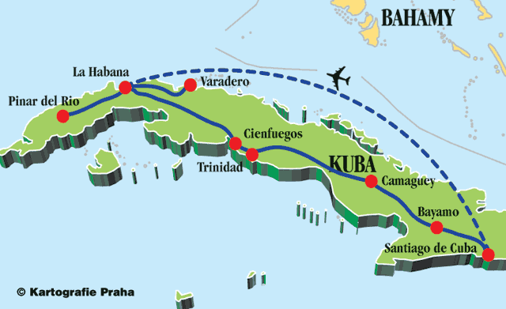

Poznámka: letecká přeprava: Havana → Santiago de Cuba.

